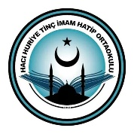

TC
GÜRSU KAYMAKAMLIĞI
Hacı Huriye Tinç İmam Hatip Ortaokulu

OKULUN TARİHÇESİ
Okulumuz, Gürsu İmam Hatip Ortaokulu adıyla 2013 – 2014 eğitim öğretim yılında, Hacı Huriye Tinç İlk ve Ortaokulu’na ek bina yapılmasıyla birlikte, okulun eski binasında eğitim ve öğretime başlamıştır. Kurucu müdürü Hüseyin KÖKSAL’dır.
Bir sene Gürsu TOKİ Anadolu Lisesi ile aynı binayı paylaşmıştır. Okulumuz Hacı Huriye Tinç İlk ve Ortaokulu ile aynı bahçe içerisinde yer almaktadır. Okulumuzun kurucu müdürden sonraki ilk müdürü 2013-2018 göreve başlayan Okul Müdürü Mücahit BULUT ‘tur. Okulumuzun müdürlüğünü 2018 Ağustos ayında okulumuzda göreve başlayan Sedat KÖROĞLU yapmaktadır.

